10 класс
Урок №13
Тема: Гидросфера и ее состав.
Цели урока:
• сформировать представление о гидросфере, выяснить ее состав;
• сформировать представление о мировом круговороте воды;
• раскрыть значение воды в природе и жизни людей.
Оборудование: физическая карта полушарий, схема в учебнике «Мировой круговорот воды в природе».
Работа с учебником: работа с иллюстрациями и текстом учебника; работа с вопросами и заданиями.
Тип урока: комбинированный.
- Организационный момент.
- Проверка домашнего задания
1.Что такое климат?
2. Чем климат отличается от погоды?
3. Сколько насчитывается климатических поясов на Земле?
4. Перечислить климатические пояса Земли
5. Дать краткую характеристику климатическим поясам.
6. Дать определение: ветер, пассаты, западные ветры
3. Изучение нового материала
Прежде чем приступить к изучению водной оболочки Земли — гидросферы, учитель выясняет, что означает это слово. Вода самое удивительное вещество на Земле. Используя текст учебника (с. 100), учащиеся устанавливают, сколько воды на Земле, и делают вывод, что ³/₄поверхности земного шара занято водой.
Объясняя состав гидросферы, учитель заполняет схему.
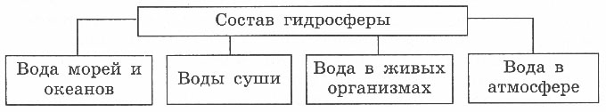
Рисунок 71 учебника дает возможность определить, какую долю занимает вода в морях и океанах, на суше, в атмосфере и живых организмах. Затем учитель обращает внимание на то, что только 3% жидкой воды на Земле является пресной, остальная вода соленая, в ней растворены химические соединения.
Разбирая вопрос о том, что происходит с водой в природе, учитель предлагает изучить схему.
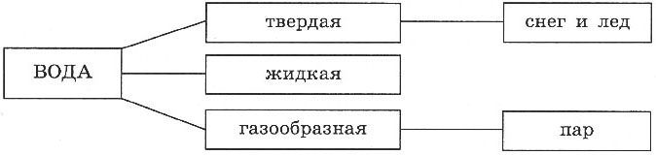
О важном значении воды в природе учащиеся узнают, прочитав текст учебника (с. 102) и дополнив его примерами из жизни.
Используя текст слайда 7, назвать агрегатные состояния воды и заполнить схему1
Я и туча, и туман,-газообразное состояние
И ручей, и океан, -жидкое состояние
И летаю, и бегу,
И стеклянной быть могу!- твёрдое состояние
Найдите в этом отрывке стихотворения три состояния воды.
Рассмотрите диаграмму, подпишите названия, сделайте вывод.
Где содержится самый большой объём воды (в Мировом океане), самый маленький (в водах суши)? Где больше всего пресной воды содержится? (в ледниках).
Подавляющая часть гидросферы- это жидкая солёная вода океанов и морей.
Приступая к вопросу о мировом круговороте воды в природе, учитель обращает внимание на слова известного географа А. А. Григорьева о том, что вода не только образует гидросферу, т. е. одну из самостоятельных сфер Земли, но и проникает в другие ее сферы — литосферу, атмосферу, биосферу. Она входит с ними в теснейшее соприкосновение и, возвращаясь обратно в свободную гидросферу, придает ей часть приобретенных от других сфер свойств. Не случайно поэт А. Дитрих писал:

В звонкой льдинке и слезинке,
И в дождинке, и в росинке —
Нам откликнется всегда
Океанская вода!

Далее, используя рисунок учебника, учитель объясняет, как происходит Мировой круговорот воды. Следует обратить внимание на то, что слово «круговорот» означает «вращение по кругу, возвращение к началу, к тому пункту или состоянию, откуда началось движение». Поэтому вначале надо выяснить: начало круговорота и его этапы. Необходимо обратить внимание на то, с какой скоростью происходит круговорот в различных частях гидросферы. Обобщая знания, учитель подчеркивает, что мировой круговорот воды в природе приводит в движение всю воду на нашей планете, участвует в перемещении тепла по поверхности Земли, обеспечивает взаимосвязь растений и животных. Благодаря круговороту происходит очистка воды и обмен минеральных веществ на Земле.
Заключительная часть урока посвящена значению воды и необходимости ее охраны. Учащиеся самостоятельно читают текст параграфа, составляют и заполняют схему.
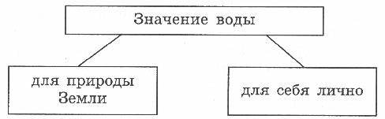
Как вы думаете, почему люди ещё в древности придавали столь большое значение воде? Приведите примеры о роли и значении воды в природе и жизни человека.
(Примерные ответы учащихся. Без воды не могут жить ни звери, ни птицы, ни человек, они умрут от жажды.
На реках строят гидроэлектростанции, вода вырабатывает электрический ток.
По воде ходят суда, вода используется как транспортный путь.
Вода используется в промышленности, сельском хозяйстве)
Анализируя проделанную работу, учитель выясняет, почему необходимо заботиться о качестве воды, почему охрана гидросферы — забота всех людей, населяющих планету, почему следует экономить воду, как учащиеся относятся к необходимости экономить воду, в результате чего происходит загрязнение воды. Предложите меры по преодолению этого явления.
Итак, наш урок подходит к завершению. Ваши памятки уже заполнены. Какие же выводы мы сделали?
Закрепление.
Что нового и интересного вы узнали сегодня на уроке?
Что такое гидросфера?
Что такое круговорот воды в природе?
Нарисовать на доске круговорот воды
Назовите агрегатные состояния воды

Домашнее задание
Изучить § 11, ответить на вопросы 1-4

